Aprenda como interponer acciones de tutela en los SuperCADE

Fecha de publicación :Jue, 07/31/2014 - 00:07 on31Jul
Los SuperCADE Américas, Bosa, CAD, Suba y 20 de julio disponen módulos de atención de la Personería Distrital que ofrecen asesoría correspondiente las acciones de tutela, entre otros temas. Recuerde que la tutela es el mecanismo establecido en la Constitución Política de Colombia de 1991, al cual pueden acceder todas las personas para proteger y hacer valer sus derechos fundamentales cuando sean vulnerados.
Tenga en cuenta:
- La asesoría en todos los puntos de la Red CADE es gratuita.
- La respuesta por parte del servidor de la Personería Distrital es inmediata.
- No requiere de abogado.
- El juez no podrá tardar más de diez días en decidir su solicitud.
- Dentro de los tres días siguientes a la notificación, el fallo puede ser impugnado por el demandante o el demandado.
- El cumplimiento del fallo es obligatorio e inmediato.
- Si los demandados incumplen la decisión del juez o no la ejecutan en el tiempo indicado, usted puede acudir ante el mismo juez para presentar un incidente de desacato.
- Una vez que usted conozca el fallo del juez, favorable o no, acérquese a nuestras oficinas para continuar asesorándolo
Para más información consulte la Guía para la presentación de una acción de tutela o ingrese a la página web de la Personería de Bogotá.
"Toda persona tendrá acción de tutela para reclamar ante los jueces, en todo momento y lugar, mediante un procedimiento preferente y sumario, por si misma o por quien actúe a su nombre, la protección inmediata de sus derechos constitucionales fundamentales, cuando quiera que estos resulten vulnerados o amenazados, por la acción de cualquier autoridad pública" Artículo 86 C.N.
En el caso de ser requerido consulte la normativa aplicable:
- Decreto 2591 de 1991 "Por el cual se reglamenta la acción de tutela consagrada en el artículo 86 de la Constitución Política''.
- Decreto 306 de 1992 "Por el cual se reglamenta el Decreto 2591 de 1991".
- Decreto 1382 de 2000 "Por el cual establecen reglas para el reparto de la acción de tutela".
Mayor información.
- 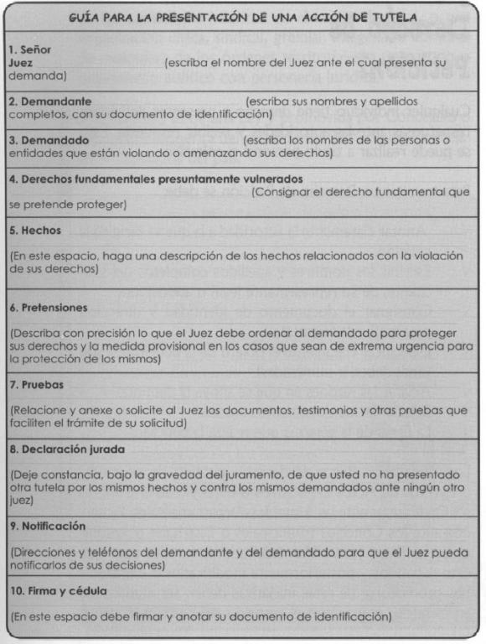
- View the full image
Este documento fue tomado directamente de la página oficial de la entidad que lo emitió.

